

Profesor/a: Paula Chamorro

Asignatura: Matemática

Curso: 2° Medio Austral

GUÍA DE APRENDIZAJE N° 4

“¿Cómo se aproximan y ordenan los números irracionales? PARTE II”

|  |  |
| --- | --- |
| **UNIDAD DE APRENDIZAJE** | Números |
| **HABILIDADES A TRABAJAR** | |
| **1.-** Explicar: Demostraciones de resultados mediante definiciones, propiedades y teoremas | |
| **2.-** Resolver problemas utilizando estrategias como simplificar el problema y estimar el resultado | |
| **EVALUACIÓN** | 2 décimas para una futura evaluación |

**1.- Introducción**

En esta guía aprenderemos a ubicar raíces en la recta numérica, construyendo triángulos que nos sirvan de referencia, pondremos en uso el teorema de Pitágoras y recordaremos la estructura de una raíz y cuál es el nombre que recibe cada uno de sus componentes.

**2.-** Ve el video Representación de los irracionales en larecta<https://www.youtube.com/watch?v=alzItrqvPhI> Y resuelve los siguientes ejercicios

a. Ubica en la recta numérica, utilizando regla y compás, las siguientes raíces cuadradas

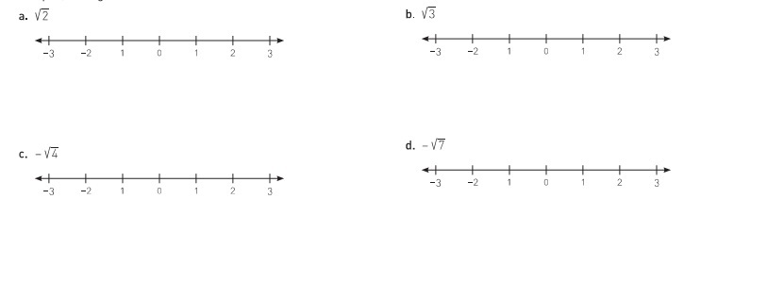

**3.**- Calcula el valor aproximado de las siguientes raíces cuadradas, luego verifícalo en la calculadora

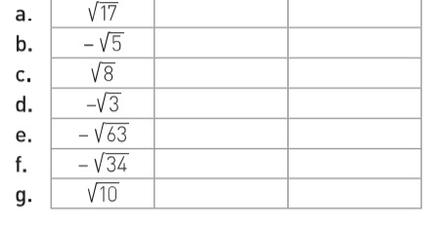

**4.** Escribe los enteros más cercanos entre los que se encuentran los siguientes números

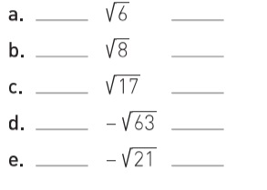

**5.**Determina en cada caso un número irracional que cumpla con la siguiente característica

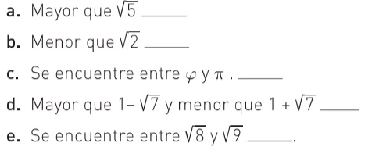

**6.** Aproxima los siguientes números irracionales a dos cifras decimales

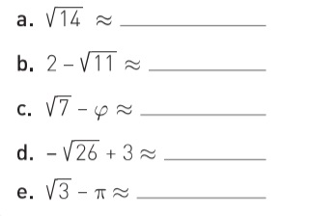

**Evaluación: responde las siguientes preguntas**

* ¿Cómo fue mi desempeño en la primera parte de esta guía? ¿comprendo cómo ubicar raíces en la recta numérica?
* ¿Cuál es la importancia de ser precisos en los cálculos y mediciones?
* ¿Se aproximar raíces? Si no, ¿Qué necesito para lograrlo?
* ¿Mantuve una actitud de buena disposición al trabajo, me interese e investigue más allá de lo planteado en esta guía?

**6.- Bibliografía**

* Texto del estudiante 2° Medio Matemática

<https://curriculumnacional.mineduc.cl/614/w3-propertyvalue-187786.html>

* Video, ubicar raíces en la recta real

<https://www.youtube.com/watch?v=alzItrqvPhI>